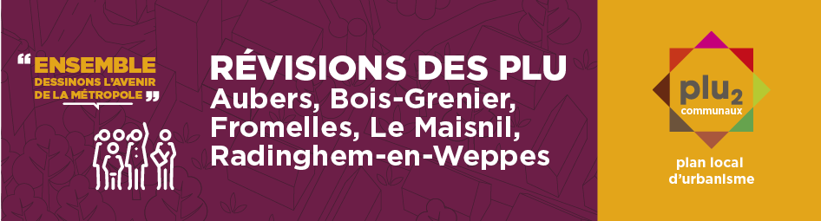

Réunion publique n°1 – 13 novembre 2018 – Radinghem-en-Weppes
- DEMOGRAPHIE/HABITAT – Pour qui faudrait-il construire des logements ? Quelles formes d’habitat faut-il privilégier ?
- MOBILITE – Quels sont les problématiques de déplacement sur la commune ? (voiture, piéton, vélo, transport en commun, etc., priorité générale ou localisée sur la commune) Quelles pistes pour améliorer la situation ? Quelles sont les priorités d’action ?
- ENVIRONNEMENT/PAYSAGE/PATRIMOINE - Quels sont les atouts du cadre de vie sur votre commune ? Quels sont d’après vous les éléments ou secteurs les plus représentatifs de la qualité du cadre de vie de la commune (bâtiment, monument, boisement, place, site naturel, point de vue remarquables, etc.) ? Quels sont les sites à valoriser ? Quels sont les points à améliorer et les nuisances à résorber pour gagner en qualité de vie ?
- ECONOMIE/EQUIPEMENTS – Comment évaluez-vous l’offre de commerces, services et équipements sur la commune ? Quels sont les besoins ? Quels types d’activités faut-il développer sur la commune, notamment sur la zone d’activités au Sud ?

